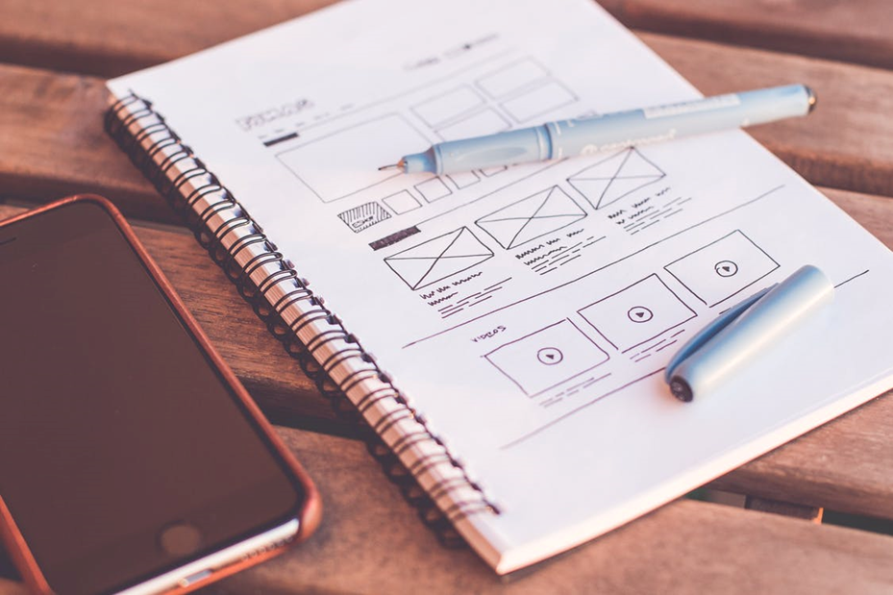

**Ontwikkelgroep:**

Kes Greuter (Universiteit Twente)

dr. Ingrid Breymann (Universiteit Twente)

dr. ir. Jan-Willem van ’t Klooster (UNIVERSITEIT TWENTE)

IR. Gerrit Jan de Wilde MBA (Bataafs Lyceam Hengelo)

Usability

**Inhoudsopgave**

Inleiding -------------------------------------------------------------------------------------------------------- pg. 2

Kennismakingsopdracht ------------------------------------------------------------------------------------ pg. 4

Les 1 ------------------------------------------------------------------------------------------------------------- pg. 5

Huiswerk: Leesopdracht US vs UX ------------------------------------------------------------------------ pg. 7

Les 2 ------------------------------------------------------------------------------------------------------------- pg. 8

Huiswerk: Leesopdracht richtlijnen ---------------------------------------------------------------------- pg. 10

Les 3 ------------------------------------------------------------------------------------------------------------- pg. 17

Les 4 ------------------------------------------------------------------------------------------------------------- pg. 22

Les 5 ------------------------------------------------------------------------------------------------------------- pg. 26

Les 6 ------------------------------------------------------------------------------------------------------------- pg. 31

Les 7 ------------------------------------------------------------------------------------------------------------- pg. 36

Les 8, 9 & 10 --------------------------------------------------------------------------------------------------- pg. 39

Praktische opdracht ----------------------------------------------------------------------------------------- pg. 51

Bronnen -------------------------------------------------------------------------------------------------------- pg. 55

**Inleiding**

In deze periode ga je leren wat usability (US) is, en hoe je voor een goede usability kan zorgen. Je zal eerst kennismaken met de betekenis van usability. Vervolgens ga je met deze lesmodule dieper in op het onderwerp. Hierbij behandelen we objectieve en subjectieve test methodes. Vervolgens ga je in tweetallen een praktische opdracht doen waar je zelf een onderwerp mag kiezen. Daarin ga je de testmethodes toepassen en een poster maken met informatie over de uitgevoerde testen en de verkregen resultaten. Uiteindelijk ga je deze poster presenteren.

Het examenprogramma voor het domein ‘Usability’ bestaat uit subdomeinen 54 t/m 56.

**54 Gebruikersinterfaces**

De kandidaat kan de werking van gebruikersinterfaces beschrijven en verklaren aan de hand van cognitieve en biologische modellen.

Bij dit subdomein horen de volgende leerdoelen:

1. Je begrijpt wat usability is, en kan de bijbehorende aspecten benoemen en uitleggen.
2. Je begrijpt wat user experience is, en kan de bijbehorende aspecten benoemen en uitleggen.
3. Je kan onderscheid maken tussen usability en andere factoren van user experience.
4. Je kan de heuristieken van Nielsen benoemen en uitleggen.
5. Je kan de design principes van Dieter Rams benoemen en vergelijken met de heuristieken van Nielsen en de principes in bestaande gebruikersinterfaces herkennen en benoemen.

**55 Gebruikersonderzoek**

De kandidaat kan gebruikersinterfaces van digitale artefacten evalueren via gebruikersonderzoek.

Bij dit subdomein horen de volgende leerdoelen:

1. Je kan uitleggen wat een testobject, testbasis en testmethode is.
2. Je kan uitleggen hoe iteratief testen eruit ziet.
3. Je kan het verschil tussen subjectieve en objectieve testmethodes benoemen.
4. Je kan het Think Aloud protocol uitleggen en toepassen.
5. Je kan System Usability Scale uitleggen en toepassen.
6. Je kan uitleggen wat een focusgroep is.
7. Je kan resultaten en analyses van objectieve evaluaties kritisch beoordelen.
8. Je kan een uitleggen wat een A/B test is en deze uitvoeren.
9. Je kan de geleerde evaluatiemethodes afwegen voor het gebruik tijdens een onderzoek.
10. Je kan evaluatiemethodes voorbereiden voor het gebruik tijdens een onderzoek.
11. Je kan een subjectieve evaluatie uitvoeren.
12. Je kan resultaten van een subjectieve evaluatie verwerken
13. Je kan een objectieve evaluatie uitvoeren.
14. Je kan resultaten van een objectieve evaluatie verwerken

**56 Ontwerp**

De kandidaat kan elementen van een gebruikersinterface ontwerpen.

**Bij dit subdomein horen de volgende leerdoelen:**

1. Je kan de heuristieken van Nielsen toepassen op een bestaande applicatie
2. Je kan een eigen applicatie ontwerpen en op usabality testen met behulp van de Think Aloud methode, de System Usability Scale of een focusgroep.
3. Je kan aanpassingen op een bestaande applicatie of product ontwerpen die de usability van het product of de applicatie verbeteren.

**Overige leerdoelen:**

1. Je kan je eigen onderzoeksresultaten presenteren.
2. Je kan andermans onderzoeksresultaten beoordelen.

**Kennismakingsopdracht**

#59AEBB



Ter kennismaking vragen we je om in tweetallen kritisch te kijken naar sites, programma’s of apps.

Denk na over sites, programma’s of apps waar je iets opvalt. Iets dat je bijvoorbeeld heel bijzonder vindt, heel erg leuk of juist erg vervelend of verassend. Kies er drie uit. Maak voor elke keuze een lijst met redenen waarom je deze goed, of juist slecht vindt.

**Site:**

**Beoordeling:**

**Redenen:**

**1.**

**2.**

**3.**

**Site:**

**Beoordeling:**

**Redenen:**

**1.**

**2.**

**3.**

**Site:**

**Beoordeling:**

**Redenen:**

**1.**

**2.**

**3.**

**Les 1: Introductie**

Usability betekent gebruiksvriendelijkheid of bruikbaarheid. Het is een vakgebied dat zich bezig houdt met de gebruiksvriendelijkheid van gemaakte producten. Tijdens de ontwikkeling van producten, machines, gereedschap, processen, websites etc. is het belangrijk om voldoende rekening te houden met de gebruiker van het eindproduct. Hoe toegangelijker en gebruiksvriendelijker een product is, hoe meer mensen het product op een makkelijke manier kunnen gebruiken.

Er zijn veel verschillende definities van usability. Niet alle wetenschappers en onderzoekers zijn het met elkaar eens. Dit is omdat het niet makkelijk is om een definitie te geven voor usability die alle mogelijke aspecten dekt. Voor deze lesmodule is gekozen voor de definitie van de Internationale Organisatie voor Standaardistie (ISO), dit is namelijk bekende en vaakgebruikte literatuur.

Deze definitie is: ‘*Usability is de mate waarin een product of systeem gebruikt kan worden door gespecificeerde gebruikers om effectief, efficiënt en naar tevredenheid gespecificeerde doelen te bereiken in een gespecificeerde gebruikscontext.’*

ISO 25010 omschrijft usability preziezer vanuit de volgende aspecten:

1. **Appropriateness of recognisability** (Herkenbaarheid van geschiktheid)

De mate waarin gebruikers kunnen herkennen of een product of systeem geschikt is voor hun behoeften.

1. **Learnability** (Leerbaarheid)

De mate waarin een product of systeem door een bepaalde gebruiker gemakkelijk gebruikt kan worden om een bepaald doel te bereiken zodat het product of systeem efficiënt, risico-vrij en bevredigend gebruikt kan worden in een bepaalde context. Learnability zegt iets over hoe makkelijk het is om een taak voor het eerst aan te leren is en over hoe gemakkelijk het is om deze taak te hierna blijven kunnen doen.

1. **Operability** (Bedienbaarheid)

De mate waarin een product of systeem attributen heeft die het makkelijk maken om het te bedienen.

1. **User error protection** (Voorkomen gebruikersfouten)

De mate waarin het systeem gebruikers beschermt tegen het maken van fouten.

1. **User interface aesthetics** (Volmaaktheid gebruikersinteractie)

De mate waarin een gebruikers interface het de gebuiker mogelijk maakt om een plezierige en bevredigende interactie met het systeem te hebben. De focus ligt hier dus op hoe mooi en plezierig een product is.

1. **Accessibility** (Toegankelijkheid)

De mate waarin een product of systeem gebruikt kan worden door mensen met de meest uiteenlopende kenmerken en bekwaamheden om een gespecificeerd doel te bereiken in een gespecificeerde gebruikscontext.

**Figuur 1**: De aspecten van usability

#59AEBB



**OPDRACHT 1: Yahoo!**

Beoordeel de voorpagina van Yahoo! ([www.yahoo.com](http://www.yahoo.com)) op usability. Kies vier van de zes usability aspecten en beschrijf hoe Yahoo deze bereikt. Gebruik ongeveer 50 woorden per aspect.

**Aspect:**

**Reden:**

**Aspect:**

**Reden:**



#59AEBB

**HUISWERk: Leesopdracht: US VS UX**

Deze leesopdracht gaat over het verschil en de overeenkomsten tussen usability en user experience. Lees onderstaande tekst en maak voor jezelf een samenvatting. Deze informatie zul je in les 2 nodig hebben.

Je weet nu dat usability gaat om het creëren van gebruiks*vriendelijkheid* en bruikbaarheid van een product of systeem. Usability is één aspect van user experience (=gebruikerservaring) van een product of systeem. User experience is dus een veel breder begrip. User experience draait om het creëren van een zo goed mogelijke gebruikers*ervaring* bij een gebruiker tijdens het gebruik van een app, website, product of dienst*.*

Volgens ISO 9241 omvat de *gebruikerservaring* alle emoties, overtuigingen, voorkeuren, waarnemingen, fysieke en psychologische reacties, gedrag en prestaties die voor, tijdens en na het gebruik van een product of dienst optreden.

Een goede user experience ontstaat door verschillende factoren, waaronder usability. Het is belangrijk om het verschil tussen user experience en usability goed te weten. Usability focust zich alleen op het behalen van het praktische doel van het gebruik van het product, dus de functionele eisen en de benodigde aestetics. Goede usability maakt een taak gemakkelijk en intuïtief. Het is daarbij belangrijk om stappen die een gebruiker moet voltooien te minimaliseren en hindernissen te verwijderen. Dat doe je door je af te vragen wat gebruikers doen, en hoe ze het doen. Het waardevol maken van een taak, het scheppen van een emotionele band en de vraag wat gebruikers voelen vallen niet onder usability, maar wel onder user experience.

USER EXPERIENCE

**Figuur 2**: Usability is onderdeel van user experience

**Figuur 3:** De focus van usability en de focus van user experience.

**Les 2: UX**

Vorig hoofdstuk hebben we de aspecten van usability behandeld. Daarnaast hebben we het verschil tussen usability en user experience besproken. Op dit laatste gaan we nu dieper in.

Eerder is al verteld dat usability een aspect is van user experience. Hieronder vind je alle aspecten van user experience zoals deze benoemd worden door Peter Morville, een bekende informatie architect. Morville benoemt bij deze aspecten ook accessibility. Accessibility is hieronder niet genoemd omdat het valt onder usability.

1. **Usability**
2. **Usefulness**

De mate waarin het product nut heeft voor de gebruiker. Hierbij worden voordelen als plezier of aantrekkelijkheid ook als nuttig beschouwd.

1. **Findability**

De mate waarin informatie die het product bevat gemakkelijk gevonden kan worden.

1. **Credibility**

De mate waarop een gebruiker kan vertrouwen dat het product of de website de beloofde functies uit kan voeren zonder problemen en dit ook blijft doen voor een redelijke tijd.

1. **Desirability**

De mate waarin het product door uiterlijk, gedrag en service, tegemoetkomt aan vaak onuitgesproken gebruikersverwachtingen.

1. **Value**

De mate waarin het product toegevoegde waarde levert aan de gebruiker.

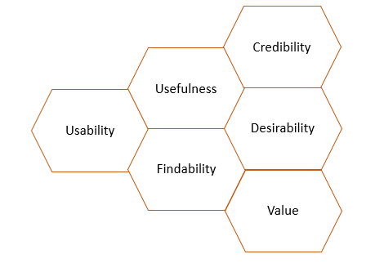

**Figuur 4:** De zes aspecten van user experience.

**Verdiepingsopdracht: Zelf Regels bedenken**

#59AEBB



Bedenk zelf drie regels die ervoor kunnen zorgen dat een product of website een goede usability bereikt. Een voorbeeld van een regel is*: Zorg ervoor dat er genoeg ondersteuning is voor de gebruiker.*



**Extra**

Bespreek en vergelijk je antwoorden met de persoon naast je. Wat zijn de overeenkomsten? En wat de verschillen?



#59AEBB

**Huiswerk: Leesopdracht Richtlijnen**

Deze leesopdracht beschrijft een aantal richtlijnen waar je je aan kunt houden voor het bereiken van een goede usability. Lees onderstaande tekst en maak voor jezelf een samenvatting van elke heuristiek. Deze informatie zul je in les 3 nodig hebben.

Jakob Nielsen, een bekende onderzoeker op het gebied van user experience, heeft een aantal richtlijnen geformuleerd die je gebruiken kan tijdens het ontwerpen en optimalizeren van een nieuw product. Deze richtlijnen zijn bedoeld om inzicht te geven in de meest voorkomende problemen van usability en hulp te bieden bij het ontwerpen van een product of systeem.

De heuristieken komen oorspronkelijk uit 1994, dus al een tijd geleden. Toch kun je deze nog goed toepassen. Dit komt omdat het universele vuistregels zijn die makkelijk toe te passen zijn op allerlei producten of services.

Dit zijn de richtlijnen van Nielsen:

**1: Laat zien wat er gebeurt (zichtbaarheid van status).**

Deze heuristiek verwijst naar hoe goed de status van het systeem aan de gebruiker getoond wordt. Systemen moeten altijd hun gebruikers op de hoogte houden van wat er gebeurt, door middel van geschikte feedback binnen redelijke tijd.

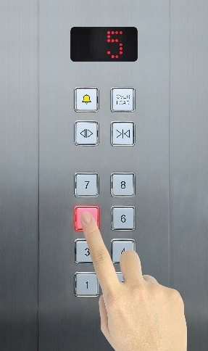Stel je voor dat je op de lift wacht: je drukt op de knop en je verwacht dat het lampje gaat branden. Op deze manier laat het systeem zien dat je verzoek om de lift te gebruiken is ontvangen, en dat de lift zo zal komen. Misschien zou je zelfs ook de verdieping kunnen zien waar de lift zich bevindt, zodat je kunt inschatten hoe lang je nog moet wachten.

Open communicatie tussen het systeem en de gebruiker helpt de gebruiker niet alleen te begrijpen wat er gebeurt, maar geeft hem of haar ook de macht om beslissingen te maken op basis van deze informatie.

Deze richtlijn geeft aan dat het belangrijk is na te denken over welke informatie de gebruiker moet zien, en hoe dat vlot en helder gepresenteerd kan worden.

**Afbeelding 1**: Een lift console.

De status van een systeem zou constant getoond kunnen worden, zoals de batterij status of de WiFi indicator, maar zou ook in de vorm van feedback gegeven kunnen worden. Feedback wordt pas zichtbaar nadat de gebruiker een handeling heeft uitvoerd. Deze feedback is bijvoorbeeld te vinden op websites. Op een site verwachten we dat wanneer we een knopje aanklikken, deze van kleur verandert of dat er een progressiebalkje verschijnt.

Let wel op dat zichtbaarheid van de status niet betekent dat de gebruiker alles moet kunnen zien. Als de gebruiker niks met de gegeven informatie kan, is het ook niet nuttig. Teveel informatie is daarnaast ook afleidend. Focus je als ontwikkelaar dus op de meest belangrijke informatie die behulpzaam is voor de gebruiker. Open communicatie van het systeem maakt het betrouwbaar en voorspelbaar doen aanvoelen. Dit creërt vertrouwen.

**2: Overeenkomst systeem en echte wereld**

Jakob Nielsen’s tweede richtlijn zegt dat het systeem moet overeenkomen met de echte wereld. Dit houdt in dat het systeem woorden, zinnen en concepten moet gebruiken die vertrouwd zijn voor de gebruiker. Een voorbeeld hiervan is de betiteling van een webpagina waar de contact gegevens van werknemers staan. Normaal gesproken heet deze pagina ‘contact’. Zo nu en dan gebruiken websites een meer modieuze naam, zoals ‘meet & greet’. Deze titel kan verwarrend zijn, omdat het niet per se de contact pagina aanduidt. Een gebruiker zou bijvoorbeeld ook kunnen verwachten dat hier afspraken gemaakt kunnen worden.

Het systeem moet er ook voor zorgen dat informatie in een logische volgorde staat. De werking van het product moet dus overeenkomen met hoe dat in de echte wereld gebeurt. Bijvoorbeeld in een E-Reader kun je de pagina’s omslaan door te swipen, net zoals je in een boek de pagina’s omslaat.

**Afbeelding 2:** E-reader en boeken.

**3: Gebruiker heeft controle en vrijheid**

De derde richtlijn van Nielsen richt zich op de controle en vrijheid van de gebruiker. Het kan bijvoorbeeld gebeuren dat en gebruiker een proces in het systeem per ongeluk start. Hierom moet een gebruiker op elk moment een optie hebben om die ongewilde toestand weer te verlaten of te beëindigen. De functies ‘ongedaan maken’ en ‘opnieuw doen’ zijn hier een goed voorbeeld van. Ook de ‘terug’ en ‘verder’ knoppen in je browser volgen deze richtlijn. De opties om een proces te verlaten moeten duidelijk aangegeven worden. Zo moet het dus niet zo zijn, dat deze optie alleen gedaan kan worden door bijvoorbeeld je apparaat te schudden. Dit is eerder een functie waar een gebruiker toevallig achter komt dan een functie waar de gebruiker vanaf weet.

Gebruikers krijgen een gevoel van vrijheid, als ze op een link kunnen klikken zonder dat dit onomkeerbare consequenties heeft. Als de link niet blijkt te zijn wat ze verwacht hebben, kunnen ze dit altijd ongedaan maken. Ze zijn altijd in controle over het systeem, en zullen niet per ongeluk vast komen te zitten of acties uitvoeren die zij niet wilden.



**Afbeelding 3:** De ‘terug’, ‘verder’ en ‘opnieuw’ knoppen in je browser.

**4: Wees consistent en volg standaarden**

Het is belangrijk voor een systeem om consistentie te behouden en standaarden te volgen. Dit zorgt ervoor dat het systeem voorspelbaar is en gemakkelijk te leren. Gebruikers moeten zich niet afvragen of verschillende woorden, symbolen, situaties of acties op een website iets anders betekenen dan zoals ze gewend zijn.

Consistentie kan zowel intern als extern toegepast zijn. *Interne consistentie*gaat over het behouden van consistentie binnen een product of een set producten. In deze lesmodule zijn bijvoorbeeld alle onderdelen aangegeven door het gebruik van blokken met daarin de titel van het onderdeel. In het geval dat ook de belangrijke termen uit dit hoofdstuk in blokken geschreven waren, zou dit verwarring opleveren omdat het de betekenis van de blokken schendt.

*Externe consistentie* draait om het behouden van consistentie buiten het ontwerp van een specifiek product. Het winkelwagentje bij webshops is een voorbeeld hiervan. Gebruikers zijn bekend met dit concept, omdat dit gebruikt wordt voor dezelfde functie in elke webwinkel. Gebruikers hebben bij het winkelwagen icoontje verwachtingen bij de functie, maar ook bij de locatie. Zo is dit icoontje (bijna) altijd rechts bovenin de pagina te vinden. Bij het ontwikkelen van jouw eigen website is het erg belangrijk om ook deze consistentie te volgen. Gebruikers spenderen namelijk meer tijd op andere sites dan op die van jou. Als dan bij jouw website die consistentie ontbreekt, forceer je mensen om iets nieuws te leren. Mogelijk is het goed om de consistentie te doorbreken, omdat jij een nieuw en beter patroon hebt bedacht. Máár, je belast de gebruiker elke keer als je hem of haar forceert iets nieuws te leren. Het breken van een externe consistentie moet dus alleen in bijzondere omstandigheden gedaan worden, wanneer het absoluut noodzakelijk is of er heel goede redenen voor zijn.



**Afbeelding 4:** Het winkelwagentje icoon.

**5: Hulp bij fouten**

Het voorkomen van gebruikersfouten is kritiek voor een product. Wanneer je naar het ontwerp kijkt, richt je dan eerst op problemen die een grote schade aan zouden kunnen richten. Vanaf daar neem je een stap terug, en kijk je naar dingen die irritant of frustrerend kunnen zijn. Bij een smartphone, bijvoorbeeld, wordt er een foutmelding gegeven wanneer het tijd is om de batterij van de telefoon op te laden. Als de batterij volledig leeg is, kan de telefoon niet meer gebruikt worden. Nu is dit bij een smartphone wel vervelend, maar levert over het algemeen geen grote schade op. Dit is een ander verhaal wanneer een apparaat uitvalt waar mensenlevens afhankelijk van kunnen zijn, zoals bij medische apparaten.

Soms is het voorkomen van fouten makkelijk te doen. Het aanpassen van de grootte, kleur of locatie van een knop kan genoeg zijn. Zelfs het aanpassen van de textuur van een knop kan een mogelijke oplossing zijn. Het laten zien van een bevestigingsbericht kan helpen bij het voorkomen van fouten. “Weet je zeker dat je geld wilt overmaken naar deze persoon?”. Tot slot helpt ook de ‘ongedaan maken’ knop bij het voorkomen dat fouten onomkeerbaar zijn.

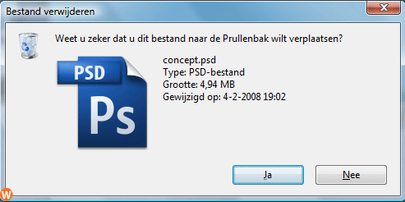

**Afbeelding 5:** Een bevestigingsbericht na een actie.

**6: Zorg dat de bezoeker niets hoeft te onthouden**

Deze richtlijn richt zich op het verschil tussen herinneren en herkennen van iets. Herkennen wordt als makkelijker ervaren dan herinneren. Waarom? Als je bijvoorbeeld gevraagd wordt ‘Wat is de hoofdstad van Polen?’, denk je hier langer over na dan wanneer er gevraagd wordt ‘Is Warsaw de hoofdstad van Polen?’. De laatste vraag vereist herkenning. Je kunt namelijk herkennen of de gegeven informatie correct is. Herkenning is gebaseerd op het ophalen van informatie uit je geheugen, gebaseerd op een aantal aanwijzingen.

De eerste vraag bevatte twee aanwijzingen:

‘Wat is de **hoofdstad** van **Polen**?

En de tweede vraag bevatte drie aanwijzing:

‘Is **Warsaw** de **hoofdstad** van **Polen?**’

Het stimuleren van herkenning is toe te passen in producten. Een voorbeeld: Stel dat je bezig bent met het schrijven van een verslag. In dit verslag wil je zorgen dat niemand dit kan kopiëren zonder jouw toestemming. Je wilt dus iets identificeerbaars naar jezelf op de achtergrond plaatsen. De term voor deze techniek, genaamd watermerken, komt misschien niet meteen in je op. Wanneer je gaat zoeken in het menu, kun je toch heel snel deze techniek vinden, met behulp van het icoontje of de naam.



**Afbeelding 6:** De knop voor watermerken in Microsoft Word.

Het toepassen van herkenning in producten maakt ze gebruiksvriendelijker.

**7: Flexibiliteit en efficiëntie**

De zevende richtlijn van Nielsen richt zich op flexibiliteit en efficiëntie. Veel gebruikte functies die efficiëntie ondersteunen zijn kopiëren en plakken. Deze functies kun je doen door iets te selecteren, op je rechtermuisknop te drukken en de gewenste functie te kiezen, maar ook via je toetsenbord (ctrl + c en ctrl + v). Het kunnen uitvoeren van de functies op verschillende manieren brengt flexibiliteit. Als een systeem een gebruiker de keus geeft om acties uit te voeren op verschillende manieren, kan de gebruiker de snelste of meest comfortabele manier voor hem of haar kiezen.

De eerder genoemde sneltoetsen op het toetsenbord, ctrl + c en ctrl + v, zijn accelerators. Een *accelerator* is een optie of actie die een interactie proces versnelt. Deze zijn bedoeld voor de meer ervaren gebruikers die hun weg met het systeem al goed kennen, en de taak zo snel mogelijk gedaan willen hebben.

Een systeem moet zowel efficiënt zijn voor experts als gebruiksvriendelijk voor beginners. Beginners moeten in het begin niet elke actie al hoeven te leren. Dit kan namelijk te veel informatie voor hen zijn.

**8: Hou het minimaal en verfijnd**

Deze richtlijn van Nielsen geeft aan dat het ontwerp minimaal en verfijnd moet zijn. Dit houdt niet in dat je ontwerp plat of met weinig kleur moet zijn. Het gaat erom dat de inhoud en het visuele ontwerp gefocust is op essentiële componenten. Deze richtlijn is gerelateerd aan het mens-machine communicatie concept van de *signaal-ruis verhouding.* Die signaal-ruis verhouding is de verhouding tussen relevante informatie (=signaal) ten opzichte van irrelevante informatie (= ruis). Deze informatie kan zowel tekst inhoud, visuele elementen of zelfs animaties zijn. Alles wat gebruikers moeten verwerken zou kunnen tellen als signaal of als ruis. Om de efficiëntie tijdens het communiceren met de gebruikers via het product te verbeteren is een hoge signaal-ruis verhouding nodig, dus veel belangrijke informatie en weinig ruis. Je kunt dit bereiken door jouw content en kenmerken te prioriteren, zodat je duidelijk is wat het meest relevant is. Informatie die minder vaak gebruikt wordt, of alleen door een kleine groep gebruikers, kun je indelen in irrelevante informatie. Vervolgens zorg je ervoor dat de visuele onderdelen van het product de gebruiker helpen de relevante informatie makkelijk te herkennen.

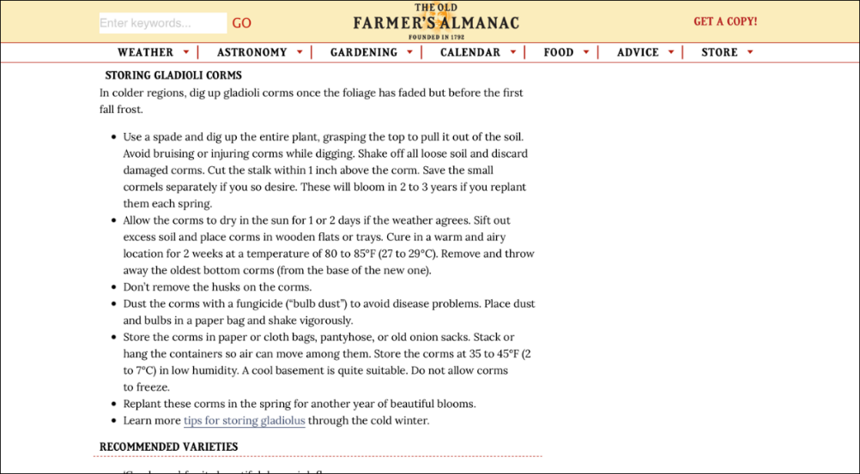

**Afbeelding 7:** Een website met een lage signaal ruis-verhouding. Er is weinig onderscheid tussen relevante en irrelevante informatie. [Bron: NN group]

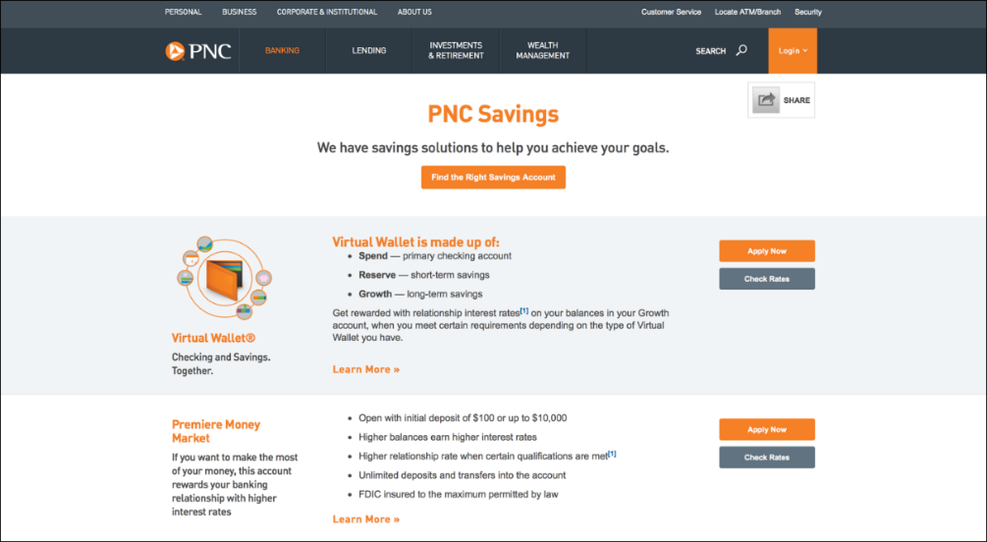

**Afbeelding 8:** Een website met hoge signaal-ruis verhouding. Relevante informatie is duidelijk aangegeven door gebruik van kleur en plaatjes. Een gebruiker kan hier makkelijk relevante en irrelevante informatie onderscheiden. [Bron: NN group]

**9: Help gebruikers met het erkennen en oplossen van fouten**

Het bieden van hulp met het erkennen en oplossen van fouten aan gebruikers kan op verschillende manieren worden bereikt.

Ten eerste is het belangrijk om gebruikers duidelijk te informeren wanneer een fout heeft plaatsgevonden. De simpelste manier om dit te doen is met een foutmelding. Afhankelijk van de context, zou je het bericht kunnen combineren met iets visueels, zoals rode tekst of een waarschuwingsteken. Dit gebeurt bijvoorbeeld wanneer je in een online formulier een verplicht vakje vergeet in te vullen.

Ten tweede moet de gebruiker geïnformeerd worden over wat het probleem is. Hierbij is het gebruik van simpele en duidelijke taal belangrijk.

Tot slot moet er een manier worden aangeboden om de fout te verhelpen. Dit zouden beknopte instructies kunnen zijn, waarmee een gebruiker het probleem kan oplossen, maar het is beter om een makkelijke actie in de foutmelding aan te bieden. Deze makkelijke actie kan bijvoorbeeld bestaan uit een link waar de gebruiker op kan klikken om het probleem op te lossen. Bijvoorbeeld wanneer er geen resultaten zijn voor je zoekopdracht bij Google, vraagt Google of je misschien iets anders bedoelde met daarbij mogelijke zoekopdrachten. Soms kan ook een simpele ‘ongedaan maken’ knop genoeg zijn.

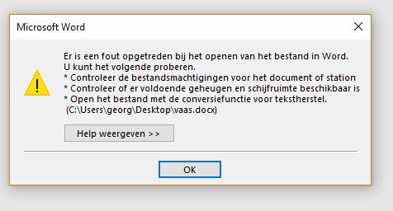

**Afbeelding 9:** Een foutmelding met goede informatie.

**10: Hulp en documentatie**

De laatste richtlijn gaat over hulp en documentatie. Hoewel de meeste producten zijn ontworpen om zo intuïtief mogelijk te zijn, willen gebruikers soms hulp wanneer producten complexer worden. Hulp pagina’s zijn nuttig, maar hulp kan ook op andere manieren geïmplementeerd worden. Denk maar aan walkthroughs, tooltips, video’s en chatbots.

Bij deze richtlijn moet je je afvragen hoe gemakkelijk het is voor de gebruiker om hulp te zoeken. Ook een uitleg die gericht is op de taak van de gebruiker is belangrijk. Deze documentatie moet concrete stappen aanbieden die uitgevoerd kunnen worden door de gebruiker. Documentatie wordt niet graag gelezen. Een gebruiker moet daarom liefst hulp krijgen op een moment dat hulp nodig zou kunnen zijn, zonder hier specifiek om te hoeven vragen.   
  
Een voorbeeld hiervan is de pop-up die verschijnt in de zoekbalk van Skyscanner. Wanneer je bijvoorbeeld niet zou weten waar je heen kan, biedt Skyscanner de optie aan om dit te bekijken.

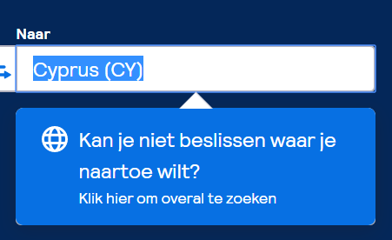

**Afbeelding 10:** De hulpfunctie bij skyscanner.

D

**les 3: hEURISTIEKEN**

Vorige les hebben we gekeken naar de tien heuristieken van Nielsen. Deze heuristieken zijn richtlijnen die kunnen toegepast worden om de usability van een product te vergroten.

We weten al dat usability een onderdeel is van user experience, waarbij usability zich richt op de gebruiksvriendelijkheid en bruikbaarheid van een product. User experience richt zich verder ook op het ontwerpen van producten met meer focus op het uiterlijk van het product. Dit betekent niet per se dat een product er mooi uit moet zien. Het ontwerp van een product moet passen bij de functie, locatie en gebruikswijze van een product. Design wordt gebruikt om het doel van het product te ondersteunen. Deze vorm van design wordt ook wel product design genoemd en valt onder user experience.

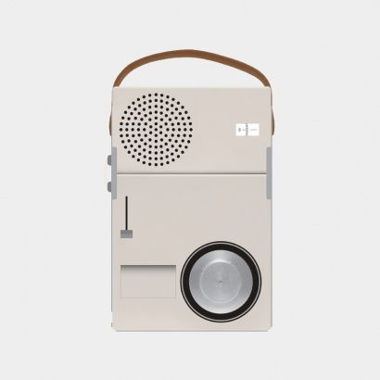Een bekende naam op het gebied van user experience is Dieter Rams. Dieter Rams is een Duitse meubelmaker, architect en industrieel vormgever. In 1970 werd hij steeds bezorgder over de vormgeving rondom producten. Hij vond dat er verwarring was in formaten, kleuren en geluiden. Daarom vroeg hij zich af ‘Is mijn design een goed design?’. Op basis hiervan ontwikkelde hij tien principes. Aangezien product design gaat om het ondersteunen van de functie van het product vallen een aantal van deze principes ook onder usability.

**Afbeelding 11:** Een design van Dieter Rams

Met deze tien principes wees hij designers op het gebruik van design ter ondersteuning van de functie van hun product:

1. **Een goed ontwerp maakt het product nuttig**

Een product wordt gekocht om gebruikt te worden. Het moet voldoen aan een aantal criteria, niet alleen functioneel maar ook psychologisch en esthetisch.

1. **Een goed ontwerp is innovatief**

Technische ontwikkeling geeft altijd nieuwe mogelijkheden voor innovatieve designs. Een design moet altijd mee gaan met deze technische ontwikkelingen.

1. **Een goed ontwerp is esthetisch**

De esthetische kwaliteit van een product voegt waarde toe omdat producten dagelijks gebruikt worden en dus een effect hebben op de gebruiker en zijn welzijn.

1. **Een goed ontwerp maakt een product begrijpelijk.**

De functie van een product kan beter worden uitgedrukt wanneer een product voldoet aan de intuïtie van de gebruiker. Een product moet vanzelfsprekend zijn.

1. **Een goed design is onopvallend**

Producten zijn gereedschappen, geen decoratie of kunst. Het design van een product moet neutraal en teruggehouden zijn zodat de gebruiker de ruimte waarin het product zich bevindt zelf kan inrichten.

1. **Een goed design is eerlijk**

Het design maakt het product niet meer innovatief, machtig or waardevol dan het eigenlijk is. Het probeert de gebruiker niet te manipuleren.

1. **Een goed design is langdurig**

Het design probeert niet modebewust te zijn en kan daarom ook niet uit de mode zijn.

1. **Een goed design is grondig ontworpen tot aan het laatste detail.**

Niets aan het design moet nagelaten zijn. Zorg en zorgvuldigheid tonen respect voor de gebruiker.

1. **Een goed design is milieuvriendelijk**

Het gebruik van materialen moet geminimaliseerd worden. Fysieke en visuele vervuiling veroorzaakt door het product tijdens de levenscyclus van het product moeten tot een minimum worden beperkt.

1. **Een goed design is zo minimaal mogelijk.**

Een design met zo min mogelijk design concentreert zich op de essentiële onderdelen van het product, in plaats van die niet-essentiële onderdelen.

Tijdens de les zal de docent deze principes verder uitleggen.

#59AEBB



**Opdracht 2: Aspecten plaatsen**

Geef in onderstaande tabel bij elk design principe van Dieter Rams de aspecten van user experience aan waaronder het principe valt. De aspecten van user experience zijn: usability, usefulness, desirability, findability, credibility en value. Het kan zijn dat je niet voor al deze aspecten een passend design principe vindt.

|  |  |
| --- | --- |
| Design principe | Aspect |
| Een goed ontwerp maakt het product nuttig |  |
| Een goed ontwerp is innovatief |  |
| Een goed ontwerp is esthetisch |  |
| Een goed ontwerp maakt een product begrijpelijk. |  |
| Een goed design is onopvallend |  |
| Een goed design is eerlijk |  |
| Een goed design is langdurig |  |
| Een goed design is grondig ontworpen tot aan het laatste detail. |  |
| Een goed design is milieu vriendelijk |  |
| Een goed design is zo minimaal mogelijk. |  |

#59AEBB



**Opdracht 3: Richtlijnen plaatsen**

DG

Product design gaat om het ondersteunen van de functie van het product. Een aantal van de design principes van Dieter Rams vallen onder usability. De principes die onder usability vallen kunnen dan weer onder een heuristiek van Nielsen vallen.

Geef bij de onderstaande design principes van Dieter Rams aan onder welke richtlijn van Nielsen deze zou vallen.

* Een goed ontwerp maakt een product begrijpelijk.
* Een goed design is eerlijk
* Een goed design is grondig ontworpen tot aan het laatste detail.
* Een goed design is zo minimaal mogelijk.

Vul hiervoor onderstaande tabel in.

|  |  |
| --- | --- |
| Design principe | Richtlijn van Nielsen |
| Een goed ontwerp maakt een product begrijpelijk. |  |
| Een goed design is eerlijk |  |
| Een goed design is grondig ontworpen tot aan het laatste detail. |  |
| Een goed design is zo minimaal mogelijk. |  |

#59AEBB



**Opdracht 4: verbeteren vanuit heuristieken**

Deze opdracht maak je in groepen van vier of vijf leerlingen. Elke groep krijgt van de docent twee heuristieken van Nielsen toegewezen. Geef bij deze heuristieken zo concreet mogelijk aan hoe een niet gebruiksvriendelijke website, www.arngren.net veranderd kan worden om alsnog aan deze richtlijnen te voldoen.

Noteer jullie bevindingen hieronder.

**Verbetering vanuit eerste heuristiek:**

**Verbetering vanuit tweede heuristiek:**

**Extra**

Na de vorige opdracht worden er nieuwe groepen gemaakt, bestaande uit één teamlid van elke vorige groep. In elke groep zit nu één leerling van groep 1, één leerling van groep 2, etc. In deze nieuwe groep bespreekt iedereen de geanalyseerde heuristieken uit zijn vorige groep. Hierbij leg je de antwoorden die je bij bovenstaande opdracht hebt gegeven uit aan de groep.

**c**

**HOOFDSTU 3**

**les 4: ONTWERP CYCLUS**

Inmiddels heb je geleerd wat usability is en hoe je een goede usability bereikt. Bij het eerste ontwerp van een product moet al rekening gehouden worden met diens usability. Om er zeker van te zijn dat een product een goede usability bereikt, wordt er in het ontwerp process nog minimaal één keer gekeken in hoeverre het product voldoet.

Bij het ontwikkelen van een nieuw product doorloopt een ontwikkelgroep een aantal opeenvolgende stappen, een zogenoemde ontwerp cyclus. Deze cyclus bestaat uit vier fases, die je meerdere keren kan doorlopen. Elke fase heeft andere taken die de ontwikkelgroep uitvoert. De ontwikkeling van een product begint met de analyse fase en eindigt met de evaluatiefase. Na het doorlopen van de cyclus kan de groep na de evaluatie fase beslissen of zij de cyclus nogmaals willen doorlopen, of dat ze klaar zijn. De evaluatiefase is dus bedoeld om te kijken of het product inmiddels goed is.

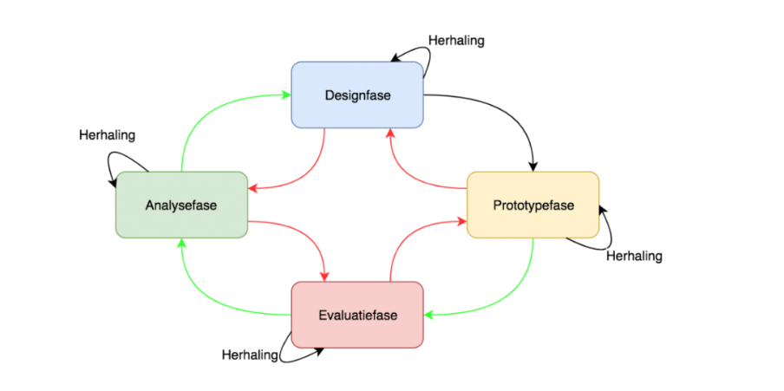

**Figuur 5:** De ontwerp cyclus [bron: Lesmodule User Experience]

In de beginfase, de analyse fase, wordt gekeken naar de verschillende stakeholders van het product of systeem. Stakeholders zijn personen of groepen die invloed hebben op het product of systeem, of erdoor worden beïnvloed. Voorbeelden van stakeholders zijn: eindgebruikers, ontwikkelaars, programmeurs en aandeelhouders.

Wanneer de analyse fase is afgerond begint de design fase. In de designfase worden eerst verschillende ideëen ontwikkeld voor het ontwerp van het product of systeem. Na het kiezen van een idee wordt een eerste ontwerp gemaakt. Dit ontwerp kan al getest worden met eventuele eindgebruikers. Wanneer de resultaten van deze test niet goed genoeg zijn kan de ontwikkelgroep ervoor kiezen om de analyse fase nogmaals uit te voeren. Dit is de herhalingspijl bij analysefase in de figuur hierboven.

Na het ontwikkelen van een goed ontwerp volgt de prototype fase. In deze fase wordt een prototype van het product of systeem gemaakt. Dit kan heel laagdrempelig zijn, zoals een schets op papier, maar ook wat meer geavanceerd zoals een prototype op de computer of een 3D-print.

In de evaluatie fase wordt het prototype getest door eindgebruikers. Het evalueren van een product is belangrijk omdat je problemen kan ontdekken en verhelpen. Daarnaast kunnen bij de evaluatie nieuwe inzichten naar boven komen en kan er over de gebruikers geleerd worden. De evaluatiefase moet altijd doorlopen worden, ook door ervaren ontwikkelaars. Dit is omdat niemand precies kan voorspellen hoe gebruikers gaan reageren. De behoefte van de gebruiker kan zelfs tegen de intuïtie van de ontwerper ingaan.

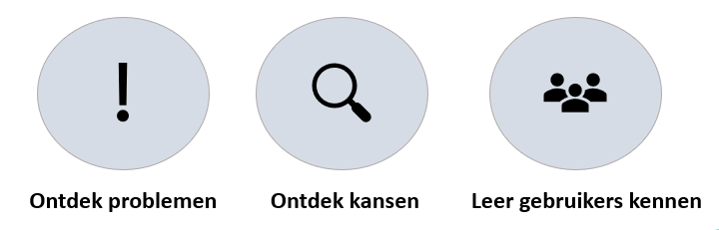

**Figuur 6:** De voordelen van het evalueren van een product.

#59AEBB



**Opdracht 5: Methodes zoeken**

Deze les heb je onder andere geleerd over de evaluatiefase. Nu ga je nadenken over de taken die een ontwikkelgroep in deze evaluatiefase uitvoert.

Zoek op het internet twee methodes op om te testen of de usability voor een product goed is. Gebruik hiervoor de zoekterm ‘*usability testen’* of *‘usability testing’*. Een voorbeeld van een methode om usability te testen is eyetracking.

Vul voor beide methodes de volgende vragenlijst in:

**c**

**Voor welk product gebruik je deze test?**



**Wie worden getest?**



**Wie nemen de test af?**



**Wat wordt getest?**



**Hoe wordt getest?**



**Wat is een voorbeeld van een resultaat uit de test?**



**Waarom is het resultaat nuttig om te weten?**



#59AEBB



**HUISWERKOPDRACHT: Zelf methodes bedenken**

Deze les heb je onder andere geleerd over de evaluatiefase. Nu ga je nadenken over de taken die een ontwikkelgroep in deze evaluatiefase uitvoert.

Bedenk zelf twee methodes om te testen of de usability voor een product goed is.

Vul voor beide methodes de volgende vragenlijst in:

**c**

**Voor welk product test je?**



**Wie worden getest?**



**Wie nemen de test af?**



**Wat wordt getest?**



**Hoe wordt getest?**



**Wat is een voorbeeld van een resultaat uit de test?**



**Waarom is het resultaat nuttig om te weten?**



**Les 5: Evaluatie methodes**

In het vorige hoofdstuk hebben we gekeken naar de design cyclus. De heuristieken die eerder behandeld zijn worden in de designfase gebruikt. Vervolgens wordt een prototype gebouwd, daarop gaan we in deze lesmodule niet verder in. We gaan wel dieper in op de evaluatiefase, namelijk het onderzoeken van hoe goed de usability van een product is. Om dit te kunnen bepalen hebben we evaluatiemethoden nodig. Deze evaluatie methoden worden in de volgende hoofdstukken behandeld.

**Testen**

Testen is bedoeld om vast te stellen in hoeverre het product aan de eisen voldoet. Hierbij is het belangrijk om te weten wat er getest gaat worden (*het testobject*), de eisen (*de testbasis*), wanneer er getest gaat worden (*moment*) en hoe er getest gaat worden (*de methode*).

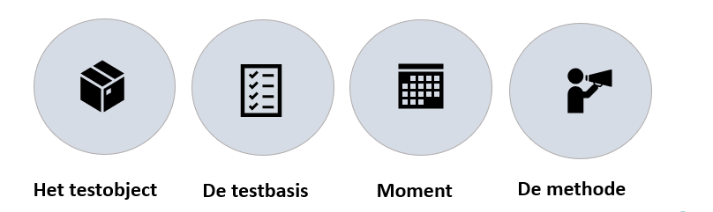

**Figuur 7:** Belangrijke elementen van een test.

Vaak wordt *iteratief testen* toegepast. Iteratief testen betekent, dat een product meerdere keren achter elkaar wordt getest en ne elke test op basis van de verkregen resultaren verder wordt aangepast. Het product wordt dus iedere keer (een stukje) verbeterd. Hiermee worden usability problemen opgelost voordat het product wordt uitgebracht. Het resultaat hiervan is een product dat niet in één keer goed hoeft te zijn, maar na het eerste ontwerp nog kleine veranderingen ondergaat.

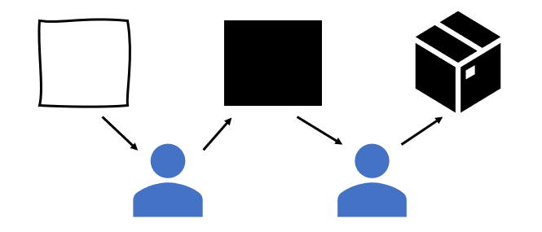

**Figuur 8:** Een weergave van de ontwikkeling van een doos icoontje als gevolg van iteratief testen.

In figuur 8 zie je een voorbeeld van het iteratief testen van een doos icoontje en de voorgenomen aanpassingen. Hierbij worden er drie versies ontwikkeld. De eerste versie is een wit blokje. Deze wordt getest en op basis van die resultaten is er een tweede versie ontwikkeld. Deze versie is al een stuk beter. Na het testen van de tweede versie is in dit geval het perfecte eindontwerp bereikt.

**Subjectieve en objectieve evaluatiemethoden**

Subjectief en objectief zijn twee manieren van kijken naar bepaalde dingen. Objectief kijken betekent dat je kijkt naar dingen zoals ze zijn. De resultaten van objectieve evaluatie zijn meetbaar. Bij het uitvoeren van dezelfde objectieve test op hetzelfde product zou iedereen op hetzelfde resultaat moeten komen. Bij objectief meten krijg je alleen objectieve gegevens en dus geen meningen. Dit kan genoeg zijn voor het onderzoek, maar als dit niet het geval is kan de onderzoeker niet doorvragen bij de deelnemers. Subjectief kijken is een evaluatie of reactie op het objectieve kijken. Bij subjectief evalueren gaat het om je mening. Wanneer meerdere onderzoekers een zelfde subjectieve evaluatie uitvoeren op hetzelfde product, kan het zijn dat de resultaten verschillen. Meningen kunnen onvolledig of niet representatief zijn. Subjectief meten brengt wel de mogelijkheid om door te vragen bij de deelnemers. Beide methodes hebben dus voor- en nadelen.

**Think aloud methode**

Subjectief meten kan op meerdere manieren. Een manier van subjectief meten is het Think Aloud Protocol (denk hardop protocol). Dit is een methode waarbij deelnemers gevraagd worden hun gedachten hardop uit te spreken terwijl ze een set specifieke taken uitvoeren, zoals ‘verander de taal van de applicatie’ of ‘verander je profielfoto’. Hierbij bespreekt de deelnemer zijn exacte handelingen, zoals ‘Ik druk op de knop met het camera icoontje’ of ‘Ik zoek naar de instellingen’, maar ook gedachten of meningen zoals ‘Ik vind deze knop op een erg onhandige plek zitten’. De onderzoekers verzamelen informatie over hoe de deelnemer de taken uitvoert. Deze informatie wordt gebruikt om de usability te beoordelen en inzicht te krijgen in mogelijke verbeteringen. Meer uitleg over de Think Aloud methode wordt gegeven door de docent tijdens de les. Een andere versie van de think aloud methode is de Retrospective Think Aloud methode. Hierbij vertellen de deelnemers pas na het uitvoeren van de opgedragen taken hun gedachten. Het uitvoeren van deze taken kan worden opgenomen om achteraf met de deelnemers door te nemen. Het voordeel van deze methode is dat de deelnemers zich kunnen focussen op de taken zonder afleidingen. Een nadeel van deze methode is dat deelnemers wellicht handelingen en gedachten vergeten.

**System Usability Scale**

Een andere optie om subjectief te meten is door het gebruik van de System Usability Scale (SUS). De SUS is een vragenlijst met tien vragen. De deelnemers kunnen deze vragen beantwoorden met één van de vijf volgende opties: zeer oneens, oneens, neutraal, eens of zeer eens. Deze vijf opties worden vervolgens vertaalt naar getallen. Deze zie je onder de hokjes.

De SUS is fijn om te gebruiken omdat het erg gemakkelijk is voor de deelnemers. De SUS is daarnaast ook geschikt en betrouwbaar bij een kleine groep deelnemers. Naast de SUS zijn er nog andere voorbeelden van standaardvragenlijsten zoals de User Experience Questionaire (UEQ) met meer focus op UX.

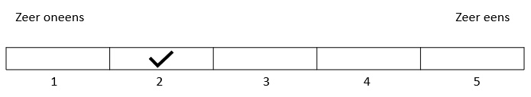

**Figuur 9:** De schaal bij SUS.

De tien vragen die aan de deelnemers gevraagd worden zijn deze:

1. Ik denk dat ik dit systeem regelmatig zou willen gebruiken.
2. Ik vond het systeem onnodig complex.
3. Ik vond dat het systeem gemakkelijk te gebruiken was.
4. Ik vind dat ik hulp nodig zou hebben van een technisch persoon om dit systeem te gebruiken.
5. Ik vond dat de verschillende functies in dit systeem goed geïntegreerd waren.
6. Ik vond dat er teveel inconsistentie in dit systeem was.
7. Ik kan me voorstellen dat de meeste mensen snel zullen leren hoe ze dit systeem gebruiken
8. Ik vond het systeem lastig te gebruiken.
9. Ik voelde me zeer zelfverzekerd bij het gebruik van dit systeem.
10. Ik moest veel leren voordat ik met dit systeem aan de slag kon gaan.

Bovenstaande vragen kun je aanpassen aan hetgeen dat je wilt testen. Hier mag dus ook ‘feature’ of ‘aspect’ staan in plaats van systeem.

De resultaten uit een System Usability Scale onderzoek kunnen per vraag 1, 2, 3, 4 of 5 zijn. Met deze nummers kun je een SUS score berekenen. Dit is een score tot 100. Deze score is geen percentage, maar geeft aan hoe sterk de usability van jouw systeem is.

Dit zijn de stappen voor het berekenen van een SUS score:

1. Trek voor oneven genummerde vragen 1 van de score af.
2. Trek voor elke even genummerde vraag de score van 5 af.
3. Tel de nieuwe waarden bij elkaar op en vermenigvuldig deze met 2,5.

De formule bij stap 1-2 is:

(X1 - 1) + (5 – X2) + (X3 - 1) + (5 – X4) + (X5 - 1) + (5 – X6) + (X7 - 1) + (5 – X8) + (X9 - 1) + (5 – X10)

Waarbij X1,…,X10 de score is die bij een vraag gegeven is.

Wanneer je de SUS score van de gehele test wilt berekenen herhaal je alle stappen voor alle gebruikers en bereken je de gemiddelde SUS score. Hoe hoger de score van jouw SUS test, des te beter jouw systeem is in usability.

Een SUS score <60 is onvoldoende, 60-70 is voldoende, 70-80 is goed, 80-90 is zeer goed en >90 is uitmuntend. De ultieme score is dus 100. Volgens een onderzoek van Bangor et al. is het gemiddelde is 70.14.

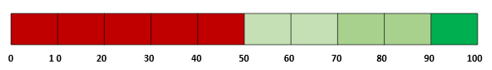

**Figuur 10:** De schaal van de SUS score.

**Opdracht 6A: System usability scale**

#59AEBB



Deze opdracht voer je uit in een groep van drie tot vier personen.

Op basis van de subjectieve evaluatie methode System Usability Scale uit hoofdstuk 5A ga je individueel de volgende website beoordelen: <https://ukraine.craigslist.org/> .

Het beoordelen van de website doe je met behulp van het beantwoorden van de SUS vragen met de SUS schaal. Deze score vul je voor jezelf in in de tabel hieronder.

Vervolgens berekent ieder groepslid zijn eigen SUS score. Bereken vervolgens de gemiddelde score en beantwoord de vragen hieronder met je groep.

1 2 3 4 5 6 7 8 9 10

|  |  |  |  |  |  |  |  |  |  |
| --- | --- | --- | --- | --- | --- | --- | --- | --- | --- |
|  |  |  |  |  |  |  |  |  |  |

**Gebruiker 1:**

|  |  |  |  |  |  |  |  |  |  |
| --- | --- | --- | --- | --- | --- | --- | --- | --- | --- |
|  |  |  |  |  |  |  |  |  |  |

**Gebruiker 2:**

|  |  |  |  |  |  |  |  |  |  |
| --- | --- | --- | --- | --- | --- | --- | --- | --- | --- |
|  |  |  |  |  |  |  |  |  |  |

|  |  |  |  |  |  |  |  |  |  |
| --- | --- | --- | --- | --- | --- | --- | --- | --- | --- |
|  |  |  |  |  |  |  |  |  |  |

**Gebruiker 3:**

**Gebruiker 4:**

**SUS score gebruiker 1:**



**SUS score gebruiker 2:**



**SUS score gebruiker 3:**



**SUS score gebruiker 4:**



**Gemiddelde score:**



**Hoe scoorde de site op de SUS schaal?**



**Wat kun je hieruit concluderen?**



**Extra**

Noem ten minste vijf opvallende zaken (bijvoorbeeld over de opmaak, informatie verdeling of opzet van de site) aan de site. Noteer ook drie verbetervoorstellen.

**Opvallende zaken:**















**Verbetervoorstellen:**











**HUISWERK Opdracht: Testobjecten**

#59AEBB



Lees onderstaande tekst en beantwoord de vragen over testobject, testbasis, moment en methode.

Tim moet voor een klant een software programma ontwerpen. De klant heeft van te voren een aantal eisen aan de usability het design gesteld en dit in een document aangeleverd. Voorbeelden van zulke eisen zijn “Het programma moet niet onnodig complex zijn” en “Het programma moet gemakkelijk te gebruiken zijn” Om er zeker van te zijn dat het programma een goede usability bereikt, voert Tim een SUS test uit na het afmaken van zijn eerste versie voor het ontwerp.

**Wat is in bovenstaand verhaal het testobject?**

**En de testbasis?**

**En het moment?**

**En de methode?**

#59AEBB



#59AEBB



**Inleidende Opdracht les 6**

In groepen van zes tot zeven personen gaan jullie discussiëren over de antwoorden op een vraag die je van de docent krijgt.

Benoem voordat je begint één van de groepsleden tot schrijver. De rol van de schrijver is om de informatie die besproken wordt in de groep op te schrijven.

Het doel van deze opdracht is het simuleren van een focus groep. In les 6 leer je wat een focus groep is.

**Les 6: Subjectieve evaluatie**

Vorige les zijn twee subjectieve evaluatie methoden besproken, het Think Aloud protocol en de System Usabilty Scale (SUS). Deze les leer je twee andere subjectieve methodes kennen, namelijk interviews en focus groepen.

Een interview is een van de meest voorkomende vorm van kwalitatief onderzoek. Een interview is formeel gezegd *‘het verzamelen van informatie uit mededelingen van een ondervraagde persoon of personen ter beantwoording van één of meer vooraf bedachte, vaak nog zeer globale vraagstellingen’*. Een interview is dus eigenlijk een gestructureerd gesprek. Er zijn meerdere vormen voor interviews die je kan gebruiken.

1. **Het ongestructureerde interview**

Het interview bestaat uit een paar open vragen. Deze vragen zijn bedoeld om ruim op te antwoorden.

1. **Het semi-gestructureerde interview**

Het interview bestaat uit iets meer vragen dan een ongestructureerd interview. De vragen zijn iets scherper maar laten wat ruimte voor eigen inbreng van de geïnterviewden.

1. **Het gestructureerde interview**

Het interview bevat de meeste vragen en de vragen zijn specifiek.

Een *focus groep* is een soort groepsinterview om informatie te verkrijgen. Het belang van een focusgroep is om inzicht te krijgen in de meningen van de deelnemers. De groep bestaat uit vijf tot tien deelnemers met specifieke eigenschappen die representatief zijn voor de doelgroep die onderzocht wordt. Voor het testen van een app voor makelaars zouden deze tien deelnemers bijvoorbeeld allemaal makelaars kunnen zijn. Specifieke eigenschappen kunnen ook gaan over afkomst, leeftijd, hobby, etc.

Het gesprek wordt geleid door de interviewer. Deze kun je ook ‘gespreksleider’ of ‘moderator’ noemen. In het interview worden vooral open vragen gesteld. Deelnemers mogen ook op andere deelnemers reageren. Op deze manier ontstaat er een discussie. Een focusgroep wordt daarom ook wel een groepsdiscussie genoemd. Het discussiëren binnen een groep helpt met het verkrijgen van diepere inzichten.

Met behulp van een focusgroep kun je ontdekken hoe mensen over een bepaald onderwerp denken. Hierbij is ook van belang wat voor woorden gebruikt worden bij het onderwerp, en welke aspecten belangrijk worden gevonden.

Een focusgroep is niet hetzelfde als een groepsinterview. Een groepsinterview is vaak een makkelijkere manier om snel meerdere interviews uit te voeren. Deelnemers reageren hierbij minder (of niet) op elkaar. Het resultaat hiervan is dat mensen vaak wat meer moeite hebben bij het vormen van hun mening. In een focusgroep geeft een andere deelnemer al een mening, en kan een deelnemer op basis daarvan beslissen in hoeverre hij of zij daarin in meegaat of er een andere mening tegenover wil stellen.

#59AEBB



**Opdracht 7: EIGEN Applicatie testen**

In deze opdracht werk je in groepen van vier.

Tijdens deze opdracht ontwerpen jullie een simpele applicatie. Deze applicatie is een educatie app voor jongere kinderen. Op deze applicatie kunnen zij fruit opzoeken en hier informatie over vinden. Deze informatie moet onder andere:

* Een foto van het fruit bevatten;
* Een duidelijk overzicht geven van de maanden waarin de vrucht groeit en andere waardevolle informatie in tekstvorm.

De applicatie mag bestaan uit **maximaal drie schermen** en wordt getekend **op papier** met behulp van de mock-ups op de volgende pagina. Zorg ervoor dat je potlood gebruikt zodat je eventuele fouten kan uitwissen. Bewaar de applicatie schermen goed, deze zul je in een latere opdracht weer nodig hebben.

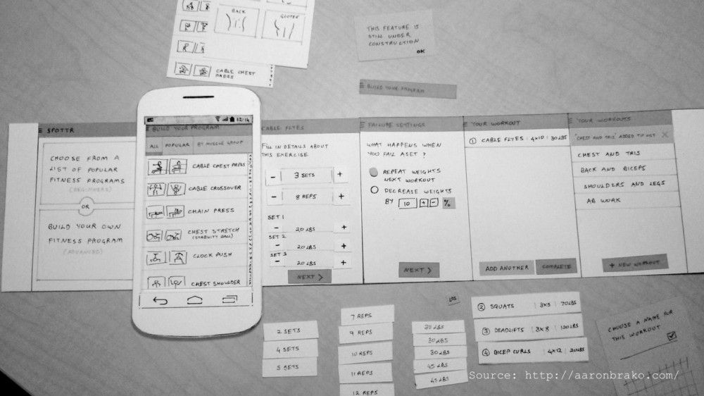

**Afbeelding 12:** Een voorbeeld van een op papier ontworpen applicatie met zes schermen.

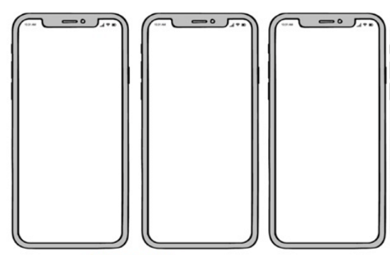

**Vervolg opdracht**

Na het ontwerpen van de papieren applicatie split elke groep op in twee kleinere groepen: testers en proefpersonen. De testers gaan de zojuist door hun ontworpen applicatie testen op usability bij deelnemers van een andere groep. De test mag volgens uitgevoerd worden op basis van de Think Aloud methode óf door middel van een focus groep. De deelnemers worden getest door een andere groep. Wanneer de groep die test klaar is, wordt de groep deelnemers. De deelnemers van de vorige ronde worden dan in de nieuwe ronde testers. Noteer je resultaten onder je gekozen evaluatie methode op de volgende pagina’s.

**Think aloud methode**

**De taken die de deelnemers krijgen:**

**1.**

**2.**

**3.**

**Noteer hieronder de uitspraken van de deelnemers.**

**Hadden de deelnemers de juiste denkrichting bij het uitvoeren van de taken? Konden ze dingen goed vinden, of juist niet? Verklaar je antwoord.**

**Focus groep**

**De vragen aan de deelnemers:**

**1.**

**2.**

**3.**

**Noteer hieronder de uitspraken van de deelnemers.**

**Welke conclusies kun je trekken uit de antwoorden op de vragen? Hoe kan daarmee het ontwerp worden verbeterd? Verklaar je antwoord.**

**Les 7: objectieve EVALUATIE methoden**

In de vorige les heb je over subjectieve evaluatie methoden geleerd. Deze les richt zich op de objectieve evaluatie methoden. Hierbij ligt de focus op meetbare waarden, zoals tijdsmetingen, mouse tracking, eye tracking, heatmaps en fysiologische metingen. Het testen op meetbare waarden wordt gedaan met tools doe hiervoor zijn ontwikkeld.

**Heatmap**

Een heatmap is een methode waarbij numerieke data grafisch wordt laten zien. Deze data is afkomstig van individuele data punten in een matrix verschillende kleuren voorstellen. De kleuren in de heatmap kunnen verschillende frequenties van een gebeurtenis voorstellen, maar ook een hoeveelheid per locatie.

Een heatmap is te gebruiken voor allerlei doeleinden, bijvoorbeeld inzicht krijgen in het loopgedrag van een voetbal speler.

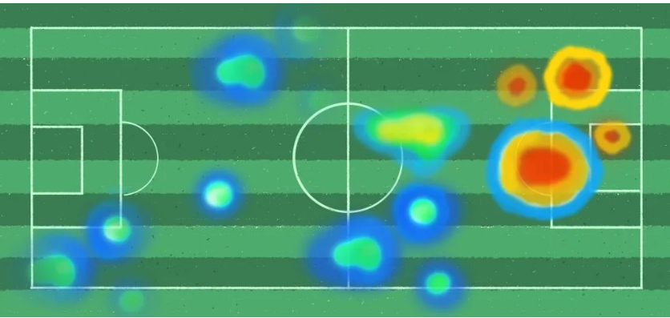

**Afbeelding 13:** Heatmap met informatie over waar een bepaalde voetbalspeler het meest loopt.

**Mouse tracking**

Het opnemen van muisgedrag (ook wel mouse tracking of cursor tracking) kan informatie geven over wat mensen doen op een interface. Metrieken die je hier uit zou kunnen krijgen zijn bijvoorbeeld het aantal clicks, het aantal schermen die mensen gezien hebben, en of er gescrold is tot de pagina grens. Verder kan je ook kijken naar het aantal fouten gemaakt, en het aantal fouten gemaakt ten opzichte van het aantal clicks. Ook de hoeveelheid dat mensen terug klikken kan indiceren dat ze verdwaald zijn of op de verkeerde pagina waren. Tot slot kun je zien of mensen zich aan het ideale pad houden om een taak te bereiken.

**Tijdsmetingen**

Met behulp van tijdsmetingen kan je testen hoe lang iets duurt, bijvoorbeeld hoe lang gebruikers over een taak doen of hoelang een website nodig heeft om volledig te laden. Daarnaast kun je ook verschillende ontwerpen met elkaar vergelijken en zien bij welk ontwerp gebruikers hun taken het snelst kunnen uitvoeren. Je zou ook nog tijdsmetingen kunnen programmeren in JavaScript. Hiermee zou je kunnen testen hoe lang het duurt voordat een pagina geladen is.

Bij tijdsmetingen meet je eerst het tijdstip aan het begin, bijvoorbeeld 13:03:42:100 (1 uur, 3 minuten en 41,1 seconden). Vervolgens begin je de test, bijvoorbeeld het laden van een website. Wanneer de website volledig geladen is leg je het tijdstip weer vast, bijvoorbeeld 13:04:59:802.

Het eindtijdstip min het begin tijdsstip levert dan de laadtijd op. In dit voorbeeld is dat 18,7 seconden.

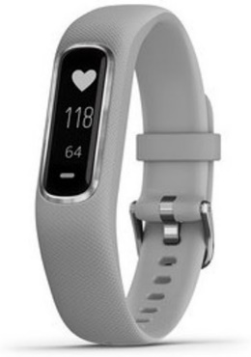

**Fysiologische metingen**

Met behulp van fysiologische metingen kan je lichamelijke reacties meten. Zo kan je testen of de hartslag van een gebruiker omhoog gaat bij het gebruik van een product of dat er andere tekenen van opwinding zijn, zoals zweten. Andere voorbeelden van fysiologische metingen die gedaan kunnen worden zijn bloeddrukmetingen, ademhaling en spierspanning.

**Afbeelding 14:** Garmin activity tracker: Een armband die je hartslag meet.

**Eye tracking**

Eye tracking is de opname van de positie en de beweging van het oog van de gebruiker en de beweging in een bepaalde omgeving om visuele aandacht vast te stellen. Dit kan met behulp van een speciale bril gebaseerd op de optische opname van hoornvlies reflecties.

De resultaten van een eye tracking onderzoek kunnen worden weergegeven in een gaze plot. Een gazeplot laat de locatie, volgorde en totale tijdsbesteding bij het kijken naar een specifieke locatie op een pagina, plaatje of video zien. Hierdoor kunnen onderzoekers achterhalen waar het meest en het langst naar gekeken wordt tijdens bijvoorbeeld een advertentie.

De cirkels op het plaatje hieronder geven de locatie van waar de deelnemer gekeken heeft aan. De cijfers binnen deze cirkels geven de volgorde aan waarin de deelnemer het product bekeken heeft. De totale tijdsbesteding van het kijken wordt aangegeven door de diameter van de cirkels op het plaatje hieronder. Hoe langer een deelnemer kijkt, hoe groter de cirkel.

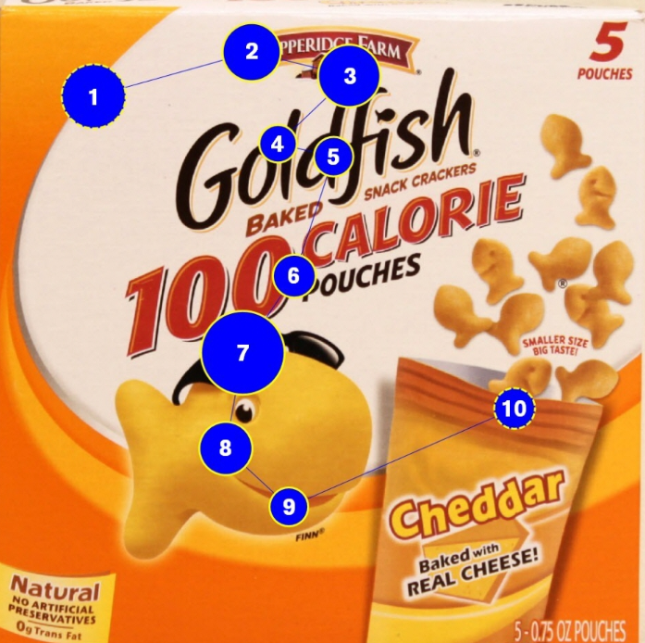

**Afbeelding 15:** Gaze plot bij een product. [Bron: Tobiipro]

**Hotjar**

Hotjar is een service die aan een website toe kan worden gevoegd. Het doel van Hotjar is het verbeteren van de usability van de website. De gebruikers worden bijvoorbeeld gevraagd om feedback te geven over de site, en op die manier kan deze weer verbeterd worden.

Het in gebruik nemen van Hotjar op je website is redelijk simpel: Ten eerste maak je een account aan op hun website, waarna je wordt geïntroduceerd en rondgeleid op de website. De website oogt goed en aantrekkelijk, en is daarnaast ook gebruiksvriendelijk. De tweede stap is om een stukje code toe te voegen aan de website. Ook hiervoor zijn duidelijke instructies beschikbaar. Kort daarna kan je beginnen met het gebruiken van Hotjar! Een ander programma dat je kan gebruiken voor dezelfde doeleinden als Hotjar is Google Analytics.

**Wat kun je doen in Hotjar?**

Hotjar biedt functies onderverdeeld in analytics en feedback. De meest interessante functie van Hotjar onder analytics is de heatmap. Hier kun je zien waar de bezoekers van jouw site klikken. Die data wordt vervolgens in een overzichtelijk grafiekje gezet. Recordings zijn vergelijkbaar: hier kun je het muisgedrag van de bezoekers terugkijken. Bij funnels is te zien waar op welk punt de bezoekers de website verlaten. Als laatste kun je bij forms bekijken hoeveel tijd het mensen kost om formulieren op je website in te vullen, en welke velden ze vaker open laten.

De functies bij feedback zijn verschillende vormen van het binnenhalen van de meningen van de bezoekers. Bij incoming is de binnenkomende feedback te zien van de widget die je op je site plaatst. Daarnaast zijn er polls, surveys en een service waarbij gebruikers worden gevraagd om te helpen bij de ontwikkeling van de website, genaamd recruiters.

Er is ook een site dashboard waar een globaal informatie overzicht wordt getoond. Er zijn verschillende abonnementen beschikbaar, afhankelijk wat je wil gebruiken. Voor deze lesmodule maken we gebruik van de gratis versie.

#59AEBB



**OPDRACHT 8: Hotjar**

Maak een account en voeg de code op Hotjar toe aan de <head> van de pagina die je wilt testen toe. Gebruik hiervoor je eigen website, op het domein van je school. Mocht je geen eigen site hebben, download dan een HTML code van deze site: <https://www.zelf-een-site-maken.nl/gratis-website-templates/>

Het programma moet nu een aantal dagen runnen om resultaten te meten. Je gaat een andere les dus kijken naar de resultaten.

Wanneer je klaar bent kun je alvast mensen uitnodigen om op je site te kijken.

**Les 8, 9 & 10: oBJECTIEVE EVALUATIEMETHODEN**

Een klanttevredenheidsonderzoek is niet altijd voldoende om erachter te komen hoe een klant over een bedrijf denkt. Een reden waarom is dat enquêtes vaak lang zijn of lang duren. Een klant haakt dan sneller af bij het invullen van dit onderzoek.

Een andere techniek om de mening van de klant te achterhalen is door middel van de Net Promotor Score (NPS). Bij de NPS wordt er aan de klant maar één vraag gesteld, namelijk ‘*Hoe waarschijnlijk is het dat u dit product zou aanbevelen aan een vriend of collega?’.*

Een klant kan deze vraag beantwoorden met een cijfer van nul tot tien.

Klanten worden na het beantwoorden van deze vraag opgedeeld in drie categorieën.

**Categorie 1:** *Detractors*(tegenstanders) – Klanten die een score tussen de nul en zes gaven. Deze klanten zijn hoogstwaarschijnlijk ontevreden over het product.

**Categorie 2:** *Passives* (passief tevreden) – Klanten die een score van zeven of acht gaven. Deze klanten zijn positief over het product.

**Categorie 3:** *Promoters* – Klanten die een score van negen of tien gaven. Deze klanten zijn zeer enthousiast over het product.

De NPS zelf is niet het cijfer dat de klant het product geeft, maar een score tussen de -100 en 100. Het wordt berekend door het percentage tegenstanders af te trekken van het percentage promoters.

Deze berekening ziet er zo uit:

= -

% Tegenstanders

% Promoters

Net Promoter Score

Als het percentage promoters bijvoorbeeld 35 procent is, en het percentage tegenstanders 30 procent, is de NPS vijf.

Hoe hoger de NPS score (tussen – 100 en 100), hoe tevredener klanten zijn.

**Card sorting**

Het is voor een gebruiker erg belangrijk dat hij of zij kan vinden waar hij naar zoekt. Wanneer een product, site of app meerdere opties geeft, moet de ontwerper zich afvragen of de informatie op een logische plek staat. Een overzichtelijke *navigatiestructuur* is een belangrijk onderdeel voor een optimale usability. Card sorting (ook wel tree test) is een manier waarmee je dit kan testen. Card sorting is erg simpel en kan zowel online als op papier worden uitgevoerd. Het doel van dit onderzoek is het categoriseren van onderwerpen zodat er een informatiestructuur ontstaat die voldoet aan de verwachtingen van de gebruiker. De gebruiker gaat op zijn intuïtie af om de informatie proberen te vinden

Bij deze test wordt de gebruiker een situatie voorgelegd waarbij hij of zij informatie nodig heeft. Vervolgens wordt de gebruiker gevraagd om aan te geven welke menu’s hij of zij zou aanklikken.

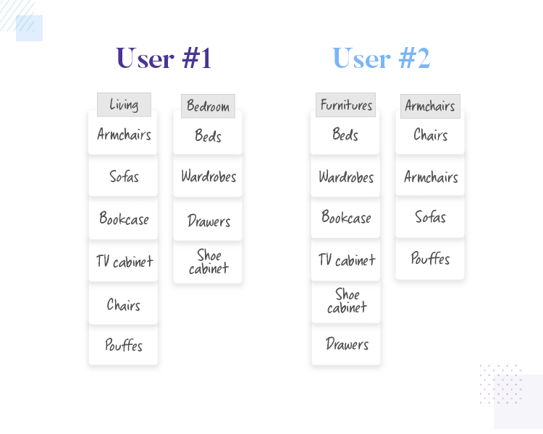

**Afbeelding 16:** Twee verschillende manieren waarop meubels in een menu kunnen gezet worden, op basis van verschillende categorieën. Tijdens een test zou bijvoorbeeld gevraagd kunnen worden of de deelnemer de bedden kan vinden. Wellicht kan de deelnemer beter inschatten hij of zij de pagina met bedden kan vinden in de eerste navigatie structuur, of juist in de tweede navigatie structuur.

**A/B testen**

Bij een a/b test worden verschillende varianten van een design getest. Gebruikers krijgen willekeurig een van de designs te zien. Door te kijken naar het gebruikers gedrag kan een onderzoeksteam zien welke variant het beste werkt. Gebruikers weten niet dat zij getest worden. Je krijgt hierdoor makkelijk feedback over hoeveel conversie je hebt voor een bepaalde versie. Bijvoorbeeld, hoeveel mensen laten hun e-mail adres achter, hoeveel mensen kopen iets of vullen een formulier in. Je kan de gegevens per versie weergeven in een histogram om gemakkelijk de verschillen te zien. Een nadeel van A/B testen is dat je de reden achter de verschillen niet weet, omdat je niet met de deelnemers spreekt.

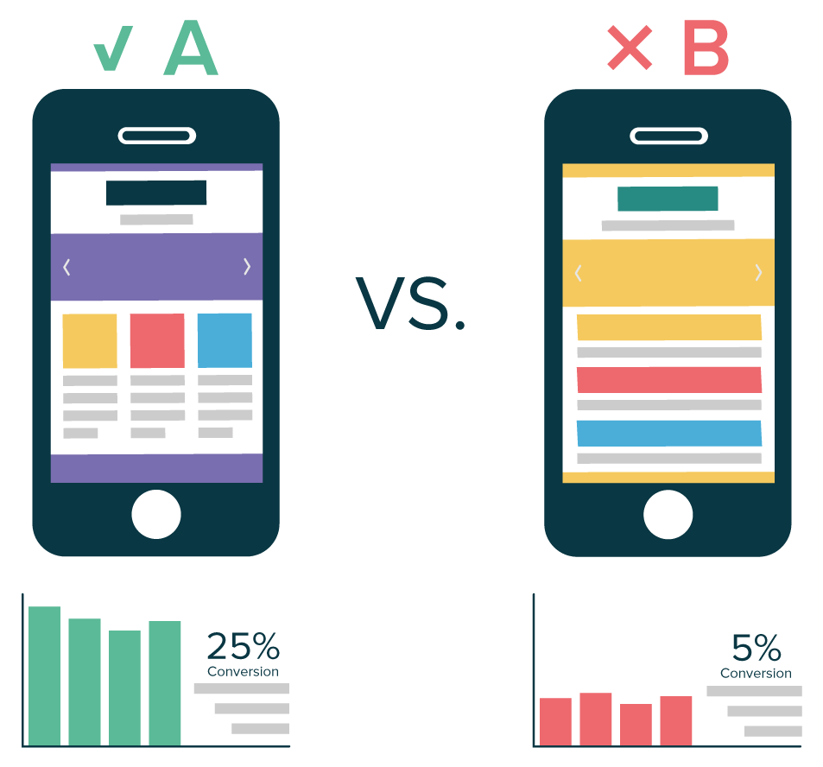

**Afbeelding 17:** Een voorbeeld van A/B testen: A is een ander design dan B. Uit deze test blijkt dat design A de voorkeur heeft bij de gebruikers. [Bron: paulvanderlaken.com]

#59AEBB



**OPDRACHT 9: Invloed van factoren op NPS**

De NPS kan afhangen van andere meespelende factoren zoals bekendheid van het product of verschil in omgeving van de gebruiker. Leg voor beide factoren uit op welke wijze dit verschil kan maken.

**c**

#59AEBB



**OPDRACHT 10: Case study**

In deze opdrachten ga je een in tweetallen een navigatiestructuur maken bij één van de onderstaande case studies. De docent zal aangeven welke case study, A of B, jullie zullen gebruiken.

Lees de aangewezen case studie en maak een navigatie structuur bij de informatie uit de tekst. Dit kunnen jullie zowel via Microsoft Word (door een structuur te maken met figuren) doen, of op papier.

Hierna gaan jullie deze structuur testen bij een ander tweetal, die de andere case study hebben gekregen. Dit doe je door de deelnemer te vragen om de taken, gegeven onder de case studie, uit te voeren. Na elke taak noteer je je bevindingen in het antwoordenveld onder de taken.

**Case Study A**

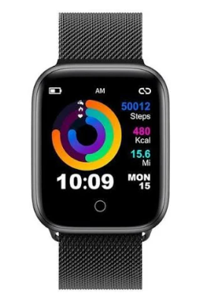

Het bedrijf USBA verkoopt smartwatches. Dit zijn horloges waarbij je met behulp van een verbinding met je smartphone applicaties kan gebruiken. Deze smartwatches zijn in allerlei varianten te verkrijgen. Een smartwatch kan een kleur (wit, zwart en bruin), een vorm (rond en vierkant) en een andere interface hebben. Deze kan de gebruiker zelf kiezen. Het bedrijf levert de smartwatches zelf.

**Afbeelding 18:** Voorbeeld van een smart watch. [Bron: Quvoo]

Er zijn drie verschillende interfaces beschikbaar en ieders hebben zij andere voordelen en nadelen. Een gebruiker kan ook wisselen tussen interfaces, maar hier zitten kosten aan verbonden. Een gebruiker betaalt tien euro voor elke keer dat hij of zij een interface wil veranderen.

* **Interface A** maakt gebruik van een swipe optie. Op het scherm wordt maar één applicatie tegelijk getoond. Een gebruiker kan 4 keer swipen om een andere applicatie te zien.
* **Interface B** maakt gebruik van een home screen. Op het scherm zijn vier applicaties te zien. Een gebruiker kan op een applicatie klikken.
* **Interface C** maakt gebruik van een wiel op het scherm. Door het wiel te draaien kan een gebruiker een andere applicatie kiezen.

De interfaces zijn te zien in de afbeelding onder de case studie.

Om een smartwatch te bestellen moet een je een account maken. Op dit account kun je je vorige bestellingen, je totale uitgaven en je huidige interface zien.

De website van USBA biedt ook hulp aan bij het kiezen van interfaces, hun retourneer policy en hulp bij kapotte smartwatches.

Tot slot biedt USBA ook opties voor bedrijven om samenwerkingen aan te gaan.

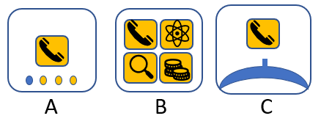

**Figuur 10**: De interfaces van de smartwatch

**Tijdens de test zal je de deelnemer de volgende taken geven**:

Navigeer naar het kopje waar jij denkt dat de informatie die je nodig hebt zal zijn.

* Je wilt van interface veranderen.
* Je wilt de kosten van het veranderen van de interface zien.
* Je wilt een smartwatch kopen maar vraagt je af hoeveel het kost om dit te laten bezorgen.
* Je wilt je adres in je account aanpassen.
* Je wilt je laten adviseren over het interface dat je zou moeten kiezen.
* Je wilt graag een project starten met USBA.

***Vragen voor leerlingen met case study A:***

**Noteer onder de taak je bevindingen. Waar zocht de deelnemer het eerst? Was dat correct?**

**c**

*Je wilt van interface veranderen.*

*Je wilt de kosten van het veranderen van de interface zien.*

*Je wilt een smartwatch kopen maar vraagt je af hoeveel het kost om dit te laten bezorgen.*

*Je wilt je adres in je account aanpassen.*

*Je wilt je laten adviseren over het interface dat je zou moeten kiezen.*

*Je wilt graag een project starten met USBA.*

**Kon het andere team de juiste locatie voor alle informatie vinden? Verklaar je antwoord.**

**c**

**Wat zou je verbeteren in je navigatie structuur op basis van de resultaten uit de test? Verklaar je antwoord.**

**c**

**Case study B**

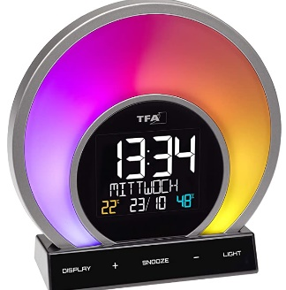

Het bedrijf Light4You verkoopt smart alarms. Smart alarms zijn wekkers met lampen die van kleur kunnen veranderen en een display. De smart alarm kan bediend worden met een applicatie. Een smart alarm heeft meerdere functies, afhankelijk van welk abonnement de gebruiker heeft. Een gebruiker kan wisselen van abonnement na aanschaf van een smart alarm. Hiervoor betaalt de klant alleen de extra kosten van de upgrade, of in een geval van een downgrade, minder. De smart alarm wordt bezorgd door het bedrijf zelf.

**Afbeelding 19:** Voorbeeld van een smart light. [Bron: TFA Dostmann]

De verschillende abonnementen en bijbehorende functies staan hieronder uitgelegd:

**Abonnement Basic (geen kosten naast de aanschaf van het product):**

* De kleuren van de lamp kunnen veranderd worden in de applicatie.
* De wekker kan gezet worden in de applicatie.
* Het display laat de tijd, de temperatuur (buiten) en de datum zien.

**Abonnement Comfy (2 euro per maand naast de aanschaf van het product):**

* De kleuren van de lamp kunnen veranderd worden in de applicatie.
* De wekker kan gezet worden in de applicatie.
* Het display laat de tijd, de temperatuur (buiten) en de datum zien.
* Het display maakt een connectie met je telefoon en kan via Bluetooth muziek afspelen.
* Het display laat de meest recente nieuwsberichten zien.

**Abonnement Pro (3 euro per maand naast de aanschaf van het product)**

* De kleuren van de lamp kunnen veranderd worden in de applicatie.
* De wekker kan gezet worden in de applicatie.
* Het display laat de tijd, de temperatuur (buiten) en de datum zien.
* Het display maakt een connectie met je telefoon en kan via Bluetooth muziek afspelen.
* Het display laat de meest recente nieuwsberichten zien.
* Het display laat Whatsapp en Messenger berichten zien.
* Het display laat je agenda afspraken zien.

Om een smart alarm te bestellen moet je een account maken in de app. Op dit account kun je je licht en alarm instellingen zien, en in het geval van een Comfy en Pro abonnement de connectie met je telefoon beheren.

De applicatie voor de smart alarm bevat ook informatie over de privacy rechten van de gebruiker. Daarnaast biedt de applicatie van Light4You ook informatie over hun retour policy en een Q&A pagina voor veelgestelde vragen.

**Tijdens de test zal je de deelnemer de volgende taken geven**:

Navigeer naar het kopje waar jij denkt dat de informatie die je nodig hebt zal zijn.

* Je wilt van abonnement veranderen
* Je wilt de kosten van het veranderen van het abonnement zien.
* Je wilt een smart alarm kopen maar vraagt je af hoeveel het kost om dit te laten bezorgen.
* Je wilt je adres in je account aanpassen.
* Je wilt je wekker zetten.
* Je wilt je agenda met je telefoon synchroniseren.

***Vragen voor leerlingen met case study B:***

**Noteer onder de taak je bevindingen. Waar zocht de deelnemer het eerst? Was dat correct?**

**c**

*Je wilt van abonnement veranderen.*

*Je wilt de kosten van het veranderen van het abbonement zien.*

*Je wilt een smart alarm kopen maar vraagt je af hoeveel het kost om dit te laten bezorgen.*

*Je wilt je adres in je account aanpassen.*

*Je wilt je wekker zetten.*

*Je wilt je agenda met je telefoon synchrosieren.*

**Kon het andere team de juiste locatie voor alle informatie vinden? Verklaar je antwoord.**

**c**

**Wat zou je verbeteren in je navigatie structuur op basis van de resultaten uit de test? Verklaar je antwoord.**

**c**

**oPDRACHT 11: A/B testen**

#59AEBB



In deze opdracht ga je een A/B test uitvoeren. Dit doe je aan de hand van drie onderdelen. In het eerste deel ontwerp je een andere versie van de applicatie die je in opdracht 7 hebt ontworpen. Vervolgens ga je deze testen op dezelfde manier als je met de applicatie van opdracht 7 hebt gedaan. In het laatste deel trek je conclusies over de twee verschillende versies.

**Onderdeel 1: ontwerpen**

In opdracht 7 heb je op papier een applicatie ontworpen. In deze opdracht ga je een andere versie maken van de applicatie die je daar ontworpen hebt, om vervolgens een A/B test op de twee versies uit te voeren.

De nieuwe versie moet dezelfde functies bevatten, deze waren:

* Gebruikers kunnen fruit opzoeken en hier informatie over vinden.
* Deze informatie moet onder andere:
  + Een foto van het fruit bevatten;
  + Een duidelijk overzicht geven van de maanden waarin de vrucht groeit en andere waardevolle informatie in tekstvorm.

Je nieuwe versie kan verschillen van de andere versie door:

* Inzichten uit de resultaten van opdracht 5B te gebruiken.
* De indeling van de schermen aan te passen, zoals knoppen of plaatjes verplaatsen.
* De stijl van de schermen aan te passen, zoals icoontjes veranderen.

De applicatie mag bestaan uit **maximaal drie schermen** en wordt getekend op papier met behulp van de mock-ups op de volgende pagina of op de website *bubble.io*. Zorg ervoor dat je potlood gebruikt zodat je eventuele fouten kan uitwissen.



**Onderdeel 2: Testen**

Na het ontwerpen van de papieren applicatie split elke groep op in twee kleinere groepen: testers en deelnemers. De testers gaan de zojuist door hun ontworpen **nieuwe versie** van de applicatie testen op usability bij deelnemers van een andere groep. De test moet uitgevoerd worden **met behulp van dezelfde testmethode die in opdracht 5b** is gebruikt, de think aloud methode of de focus groep. De deelnemers worden getest door een andere groep. Wanneer de groep die test klaar is, wordt de groep deelnemers. De deelnemers van de vorige ronde worden dan in de nieuwe ronde testers. Noteer je resultaten onder je gekozen evaluatie methode op de volgende pagina’s.

**Think aloud methode**

**De taken die de deelnemers krijgen:**

**1.**

**2.**

**3.**

**Noteer hieronder de uitspraken van de deelnemers.**

**Hadden de deelnemers de juiste denkrichting bij het uitvoeren van de taken? Konden ze dingen goed vinden, of juist niet? Verklaar je antwoord.**

**Focus groep**

**De vragen aan de deelnemers:**

**1.**

**2.**

**3.**

**Noteer hieronder de uitspraken van de deelnemers.**

**Welke antwoorden op de vragen kun je concluderen uit de discussie? Hoe kan dit het het ontwerp verbeteren? Verklaar je antwoord.**

**Onderdeel 3: conclusies trekken**

**Conclusie**

**Noteer een korte conclusie van het resultaat van de test die je uitgevoerd hebt in opdracht 5B, op de oude versie.**

**Noteer een korte conclusie van het resultaat van de test die je uitgevoerd hebt in deze opdracht, op de nieuwe versie.**

**Welke versie werkte het beste voor de deelnemers? Uit welke gegevens uit de test blijkt dit? Welke onderdelen van de best werkende versie hielpen hieraan mee?**

#59AEBB



**Praktische opdracht**

Nu de theorie bij usability behandeld is gaan we aan de slag met de praktische opdracht (po) bij deze lesmodule. In deze opdracht gaan jullie zelf een usability onderzoek opzetten. Hierbij maken jullie gebruik van de methoden die je de afgelopen weken hebt geleerd. Met deze opdracht oefen je het opzetten van een onderzoek, doe je ervaring op met het uitvoeren van verschillende evaluatiemethoden en leer je de juiste conclusies te trekken uit de resultaten van de gebruikerstesten. De praktische opdracht bestaat uit drie onderdelen:

**Onderdeel 1: Plan van aanpak**

Om de praktische opdracht goed te beginnen schrijven jullie eerst in tweetallen een plan van aanpak. Hierin beschrijven jullie een (echt bestaande) site, app of product die je zou kunnen evalueren. Deze beschrijving moet de functie van het product en een link naar het product bevatten. Let op dat je site, app of product naar keuze wel subjectief en objectief getest kunnen worden, en dat er verbeterpunten te vinden moeten zijn.

Beschrijf vervolgens wat het doel van de evaluatie is. Voorbeelden van zo’n doel zijn:

* Ik wil dat klanten makkelijker een artikel kunnen aanschaffen op mijn webwinkel dan nu het geval is.
* Ik denk dat het tekstadvies op deze website niet geschikt is voor de doelgroep.
* Ik wil graag weten of de afbeeldingen op deze informatiepagina’s duidelijk zijn voor de eindgebruiker.
* Ik wil weten of de nieuwe functionaliteit in de applicatie aan de verwachtingen voldoet.

Stel ook een onderzoeksvraag op.

Als jullie bedacht hebben wat je gaat evalueren, en waarop, kun je bedenken welke methoden daar het best voor kunnen worden ingezet. In de theorie voorafgaand aan dit hoofdstuk worden een aantal methoden beschreven, namelijk subjectieve evaluatie methoden en objectieve evaluatie methoden. Objectieve methoden om gebruiksdata te meten (op de achtergrond) en te kunnen analyseren, zoals eyetracking, tijdmetingen, en heatmaps. En subjectieve methodes, om meningen van gebruikers te achterhalen, via bijvoorbeeld standaard vragenlijsten, ‘think aloud’ sessies, questionnaires, of interviews.

Je moet nu zelf bedenken welke van de besproken evaluatiemethoden jullie gebruiken in jullie eigen evaluatie onderzoek. Tijdens het onderzoek moeten jullie een objectieve evaluatiemethode uitvoeren **én** een subjectieve evaluatiemethode. Motiveer jullie keuzes.

Wanneer jullie bovenstaande zaken duidelijk hebben, laten jullie dit laten nakijken door de docent.

Als de docent jullie onderwerp heeft goedgekeurd kunnen jullie nu uitschrijven hoe jullie de subjectieve en objectieve evaluatie methodes gaan uitvoeren. Schrijf hierbij uit welke vragen jullie gaan stellen voor de subjectieve evaluatie methode en welke meetsoftware jullie gaan gebruiken voor de objectieve evaluatie methode.

Tot slot noteren jullie de hypotheses die jullie bij deze evaluatie hebben.

Lever dit verslag in bij de docent.

Als het goed is heb je nu alle ingrediënten voor een usability evaluatie: een onderwerp, een vraag, uitgekozen methodes en verwachte uitkomsten.  Nu kunnen jullie de experimenten voorbereiden en zelf testen of alles werkt.

**Samenvattend:**

* De praktische opdracht is het uitvoeren van een usability onderzoek.
* De docent moet de opzet van jullie onderzoek goedkeuren. Hiervoor leveren jullie een document in met daarin de volgende onderdelen:

1. Het onderwerp, de functie van het onderwerp, een link naar het onderwerp.
2. Het doel (of de doelen) van testen op usability.
3. De onderzoeksvraag.
4. De gekozen subjectieve en objectieve evaluatie methodes met daarbij een motivatie.

* Wanneer de docent het eerste document heeft goedgekeurd vullen jullie dit aan met de volgende onderdelen:

1. Hoe jullie de subjectieve en objectieve evaluatie zullen uitvoeren.
2. Welke meetsoftware jullie zullen gebruiken en welke vragen jullie zullen stellen.
3. De hypotheses bij beide methodes.

**Onderdeel 2: Onderzoek uitvoeren**

Jullie beginnen met het gebruik van subjectieve evaluatiemethoden. Als jullie data verzameld hebben van jullie subjectieve evaluatie methoden gaan jullie hetzelfde doen met objectieve evaluatiemethoden.

Voor zowel het onderzoek met de subjectieve en met de objectieve evaluatiemethoden gaan jullie telkens met twee tweetallen proefpersonen werken. In totaal zullen jullie dus vier tweetallen testen. Andere tweetallen zullen jullie ook testen voor hun eigen usability onderzoek. Een test mag tien minuten duren.

Vervolgens werken jullie de gevonden onderzoeksresultaten uit.

Op basis van de gevonden onderzoeksresultaten maken jullie verbetervoorstellen voor de site, de app of het product. Deze verbetervoorstellen kunnen gedaan worden door middel van het schetsen van een beter ontwerp van de functionaliteit of een gedetailleerd advies voor de verbetering van het onderzochte onderdeel.

**Onderdeel 3: Poster maken en presenteren**

Ter afsluiting van deze lesmodule maken jullie een poster. Hierop moet duidelijk te zien zijn welke site, app of product je hebt geëvalueerd, hoe je dat hebt gedaan, welke testresultaten je hebt verkregen en welke verbetervoorstellen je op basis van de resultaten van je evaluatie hebt gedaan.

Maak een poster met daarop de volgende onderdelen:

1. Een schets van (onderdelen van) de site, app of product dat je hebt onderzocht.

2. De opzet van je onderzoek:

a. Wat was jullie onderzoeksvraag?

b. Hoe zag jullie hypothese eruit?

c. Welke methoden en technieken heb je gebruikt? Welke vragen heb je gesteld? Welke parameters heb je gemeten?

d. Wat waren de opvallendste resultaten?

e. Wat waren de knelpunten die uit de evaluatie naar voren kwamen? Welke verbetervoorstellen kunnen jullie doen op basis van jullie resultaten? Wat werkte wel al goed aan het product/de site? Denken jullie dat dit na het verhelpen van de knelpunten nog even goed werkt? Waarom wel/niet? Hoe kun je ervoor zorgen dat het wel blijft werken? In hoeverre vind je dat de de usability evaluatie die je hebt gedaan representatief is voor de usability van jullie onderwerp?

3. Een schets van (onderdelen van) de site, app of product naar uitvoeren van jullie verbetervoorstellen. Deze schets moet op de poster te vinden zijn.

Probeer zoveel mogelijk grafisch zichtbaar maken, dus geen lange teksten.

De poster moet op A3 formaat en mag zowel online als uitgeprint gepresenteerd worden.

De poster zal door jullie gepresenteerd worden in de vorm van een mondelinge presentatie. Deze moet tussen de 3 en 4 minuten zijn. Zorg dat de presentatie zelf een inleiding bevat op jullie poster. Waarom hebben jullie dit onderwerp gekozen? Waar is het onderwerp zelf voor bedoeld? Waarom?

**Voorbeeld planning Praktische opdracht:**

Week 1:

* Les 1: Introductie project
* Les 2: Plan van aanpak

Week 2:

* Les 3: Onderzoek uitvoeren: subjectief
* Les 4: Onderzoek verwerken: subjectief

Week 3:

* Les 5: Onderzoek uitvoeren: objectief
* Les 6: Onderzoek verwerken: objectief

Week 4:

* Les 7: Poster verwerking
* Les 8: Poster verwerking

Week 5:

* Les 9: Poster presentaties
* Les 10: Poster presentaties

Bangor, & Aaron, & Kortum, Phil & T., Philip & Miller, & T., James. (2008). The System Usability Scale (SUS): an Empirical evaluation. International Journal of Human-Computer Interaction.

**Bronnen**

Smith, M. K. (2011). ‘Using focus groups in evaluation and research’, the informal education homepage. [https://infed.org/mobi/using-focus-groups-in-evaluation-and-research/. Retrieved: insert date].

Usability Metrics. Nielsen Norman Group. <https://www.nngroup.com/articles/usability-metrics/>

<https://www.eurib.net/interviewtechnieken/>

<https://vwo.com/blog/heatmap/#image-sources>

<https://www.allesovermarktonderzoek.nl/onderzoeksmethoden/net-promoter-score/>

<https://www.usability.gov/what-and-why/glossary/iterative-testing.html>

<https://www.usability.gov/how-to-and-tools/methods/system-usability-scale.html>

<https://www.frankwatching.com/archive/2010/05/04/gebruiksvriendelijkheid-meten-met-een-vragenlijst/>

<https://infed.org/mobi/using-focus-groups-in-evaluation-and-research/>

<https://www.interaction-design.org/literature/article/the-7-factors-that-influence-user-experience>